Foire aux questions

Question recevabilité administrative – Diplôme
Question : J’ai envoyé un rapport de pré-soutenance à la place du rapport de soutenance. Le dossier est-il recevable ?
Réponse : Non, le rapport de pré-soutenance ne peut se substituer au rapport de soutenance.
Question : le rapport de soutenance d’une HDR est-il suffisant pour justifier la possession de ce diplôme ?
Réponse : Le rapport de soutenance d’une HDR mentionnant l’attribution de ce diplôme à l’unanimité des membres du jury constitue un justificatif de ce diplôme (Conseil d’Etat 16/01/2008 n° 294622). En conséquence, il n’est pas nécessaire de produire ce diplôme.
Question : Quels sont les justificatifs à fournir si je demande une inscription au titre de la catégorie 1 avec une demande de dispense de diplôme dans le cadre des dispositions de droit commun (diplômes étrangers) ?
Réponse : Outre la copie du diplôme, le candidat devra également joindre la copie traduite
Question : Pour la campagne 2021-2022, un candidat qui prévoit la soutenance de sa thèse en mars 2022, peut-il déposer un dossier dans l’attente de la soutenance ?
Réponse : les candidats dont les travaux de thèse ou d’habilitation à diriger des recherches n’ont pas encore été soutenus à la date de clôture des inscriptions, soit le 26 novembre 2021 – 12H00, peuvent néanmoins déposer une demande de qualification à la condition que toutes les autres pièces mentionnées dans le dossier administratif et le dossier scientifique soient déposées au plus tard au 26 novembre 2021 à 12H00 (heure de Paris) sur le portail applicatif. Ils joignent dans ce cas à leur demande une attestation de l’établissement d’inscription mentionnant la date prévue de soutenance (pièce obligatoire). Cette soutenance devra avoir lieu au plus tard le 15 décembre 2021. Le candidat devra remettre par courriel au plus tard le 15 décembre 2021 à 12H00 à l’adresse : secretariat.cnecea@culture.gouv.fr, la copie du rapport de soutenance, la liste des membres du jury et la signature du président (pièce obligatoire)
Question de la recevabilité administrative – activité d’enseignement
Question : Quels sont les justificatifs à fournir si je demande une inscription au titre de l’activité d’enseignement ?
Réponse : Le candidat doit remettre l’intégralité des états de services selon le modèle fourni (précisant date de début et de fin, quotité de travail et fonctions exercées) permettant d’apprécier que la durée effective de services d’enseignement a bien été de 4 années
Question : Je suis enseignant associé : comment se calcule la quotité de travail qui doit être au moins égale à 50% du temps de service de référence des enseignants-chercheurs des ENSA ?
Réponse : Il faut que le candidat justifie au 1er janvier de l’année du concours (01/01/2022) d’au moins quatre années de service au cours des huit ans qui précédent avec une quotité de travail d’au moins 160 heures / an. Le respect de la quotité de travail (soit les 160 heures minimum) s’apprécie par année. Sur les huit dernières années, il faut que sur quatre années, le candidat ait une quotité de travail de 160 heures minimum par an.
Question : Est-ce que pour calculer la quotité de travail qui doit être au minimum de 50% du temps de service de service de référence des enseignants-chercheurs des ENSA (soit 160 heures / an), les heures de conférence et de jury sont assimilées à des heures d'enseignement et doivent être comptabilisées?
Réponse : Les vacations et/ou indemnités de jury ne sont jamais comptabilisées dans un état de services.
Question de la recevabilité administrative – activité professionnelle autre que l’enseignement
Question : Quels sont les justificatifs à fournir si je demande une inscription au titre de l’activité professionnelle dans le domaine de l’architecture ?
Réponse : Il s'agit d'activité professionnelle effective ; de fait un simple numéro SIRET ne peut suffire. S'il s'agit de l'exercice d'une activité en libéral, une déclaration fiscale (bilan fiscal, impôt sur le revenu faisant apparaitre le chiffre d'affaires (BNC)..) ainsi que le numéro SIRET et APE/NAF permettront de constater l'effectivité et le domaine de l'activité. Ces documents doivent être fournis pour chacune des années.
S'il s'agit d'une activité salariée, une attestation de l'employeur précisant les dates de début (et le cas échéant de fin) de contrat ainsi que les fonctions et la quotité de temps de travail sera nécessaire (à défaut les bulletins de salaires, s’ils font apparaître la fonction).
Question sur la deuxième inscription
Question : Je me suis inscrit pour la qualification aux fonctions de maître de conférences, mais je souhaite aussi m’inscrire à celle de professeur. Comment puis-je faire ?
Réponse : Vous avez deux moyens pour effectuer votre deuxième inscription :
- Vous vous inscrivez tout de suite après votre 1ère inscription, dans ce cas vous devez cliquer sur « Tâche à réaliser : démarrer la démarche – déposer une deuxième candidature de qualification (PR-ENSA) » à l’issue de la validation de votre 1ère inscription (confère capture d’écran ci-dessous)
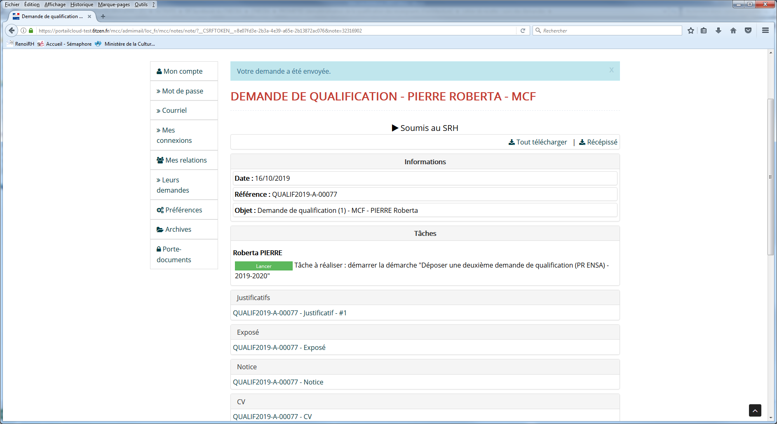

- Vous vous inscrivez pour la 2ème candidature dans les jours qui suivent. Pour ce faire :

- Etape n° 1 : retourner sur votre espace et cliquer sur « Déposer une demande de qualification (PR/MCF ENSA) 2021-2022
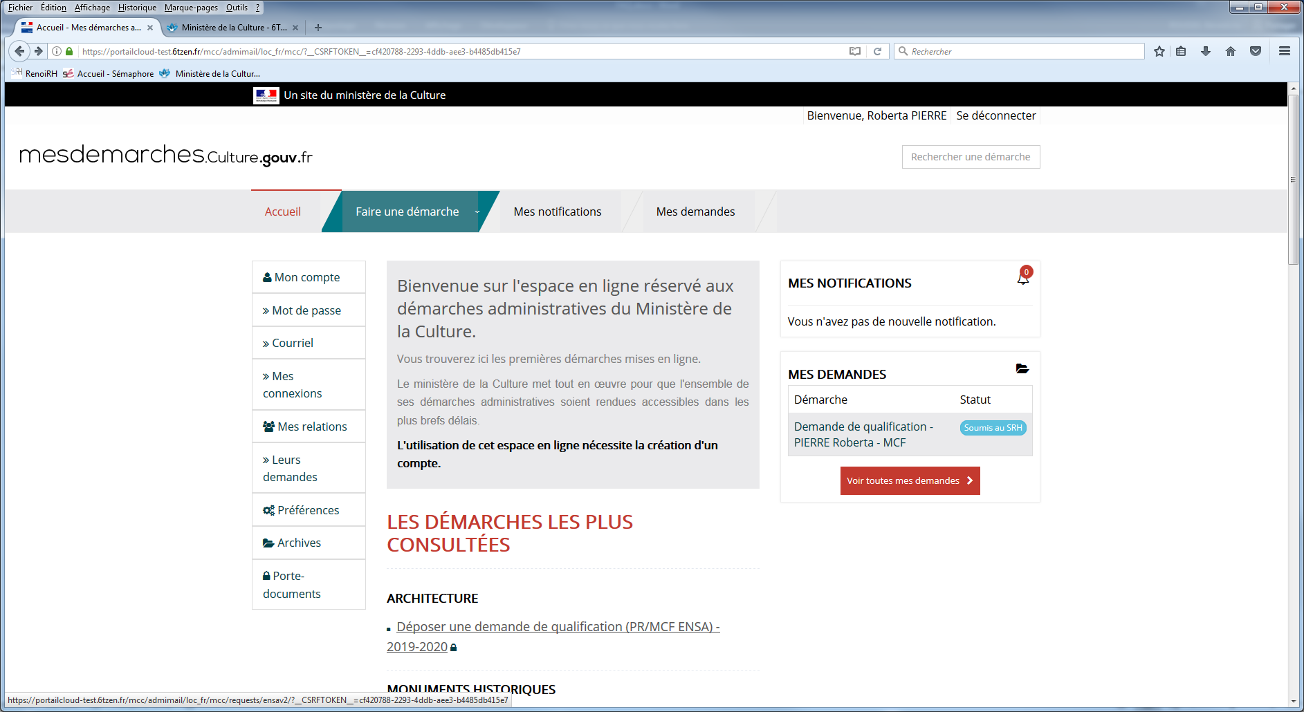

- Etape n° 2 : cliquer sur l’icône de la loupe se trouvant à la fin de la 1ère demande de qualification
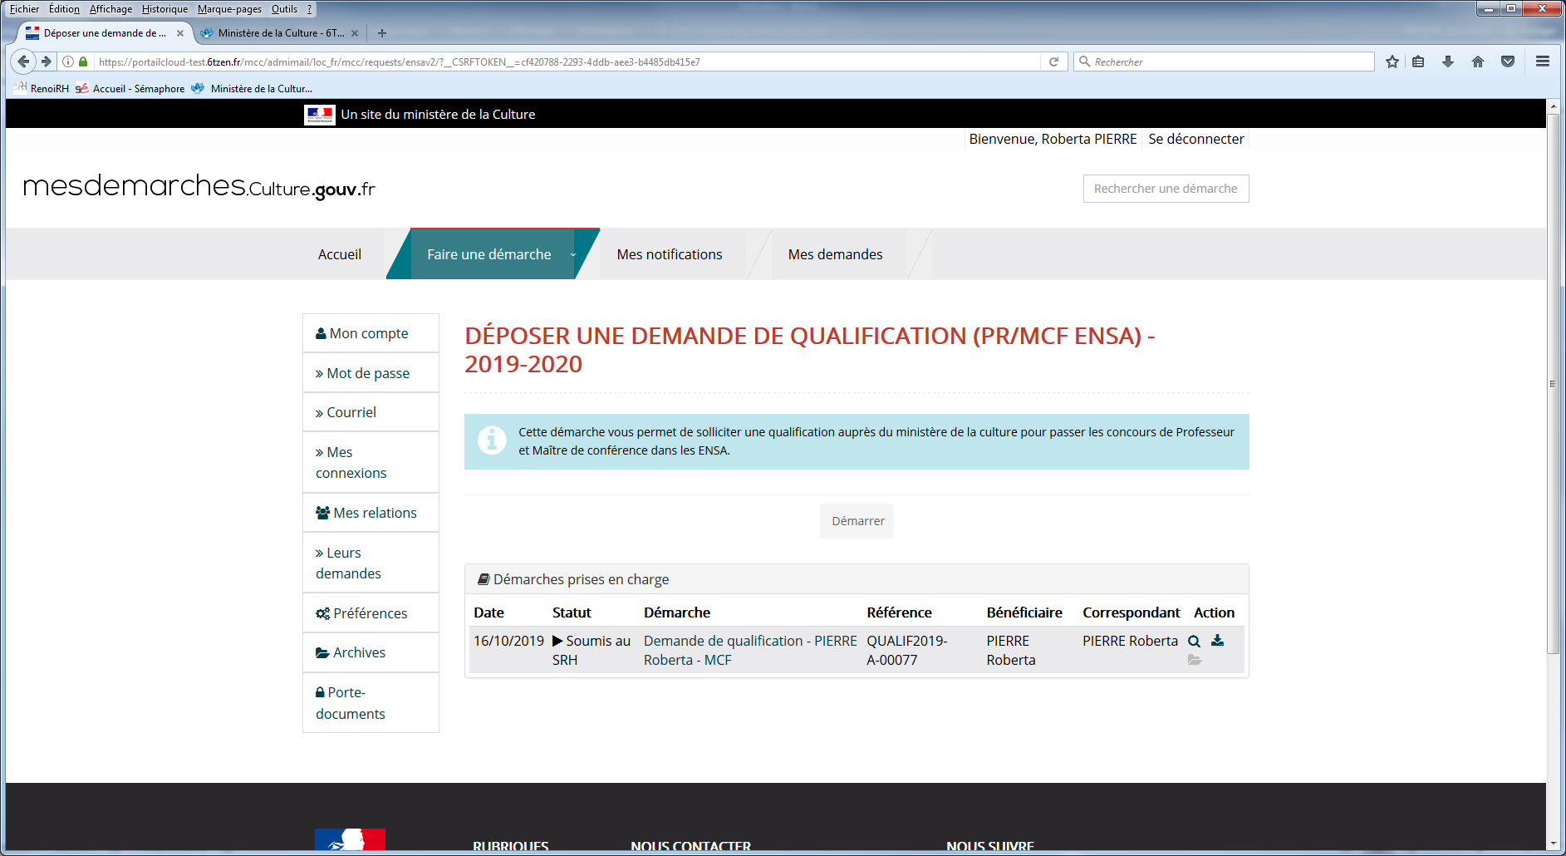

- Etape n° 3 : cliquer sur « Tâche à réaliser : démarrer la démarche – déposer une deuxième candidature de qualification (PR-ENSA) ».

Question sur la complétude des tableaux portant sur les dernières expériences en enseignement, pratique et recherche – Etape n° 1 du formulaire « Informations générales »
Question : comment fait-on pour saisir les champs portant sur les périodes d’activité en enseignement, recherche et pratique ?
Réponse : vous disposez de deux moyens pour compléter ces champs :
- soit, vous utiliser le calendrier en cliquant sur la case du champ à renseigner,
- soit vous tapez dans la case du champ la période en renseignant le JJ/MM/AAAA
Question : Si je complète ces trois tableaux et celui relatif aux diplômes, suis-je dispensé de fournir dans les pièces du dossier scientifique le CV ?
Réponse : Ces quatre tableaux ne viennent pas se substituer au CV qui reste une pièce obligatoire du dossier scientifique. Si le candidat ne remet pas le CV, sa candidature sera jugée irrecevable.
Question sur le téléchargement des pièces
Question : Je me suis trompée en téléchargeant les pièces : puis-je les supprimer ?
Réponse : Tant que l’inscription n’est pas validée, vous pouvez supprimer ou modifier les pièces téléchargées. Toutefois, pour les pièces obligatoires signalées par un astérisque (*), vous pouvez uniquement substituer une pièce par une autre en allant sur la fonctionnalité « parcourir ». Pour les autres pièces, vous pouvez les supprimer en cochant la case « supprimer ». Etant des pièces non obligatoires, vous pouvez ensuite soit télécharger une autre pièce, soit ne rien télécharger.

Autres questions
Question : Si je m’inscris au titre de la catégorie 1, cela m’empêchera-t-il, une fois qualifié, de concourir pour les postes ouverts par les écoles en catégorie 2 (expérience professionnelle ou enseignante) ?
Réponse : La liste de qualification est établie par corps sans distinction du motif d’inscription. Toutefois, l’administration notifiera au candidat qualifié un courrier lui indiquant sa ou ses catégories d’appartenance. Pour postuler aux postes proposés par les écoles, le candidat doit appartenir à la même catégorie que celle publiée sur la fiche de poste.
Question : Peut-on postuler à un poste de maître de conférences en TCPAU si l’on est qualifié, alors que le dossier déposé était sur le champ ATR

Réponse : Sur la liste de qualification publiée, aucune mention du champ disciplinaire ne figure sur la liste de qualification. Pour postuler aux recrutements des ENSA sur la base du concours, il faut juste figurer sur la liste de qualification.

Pour rappel : tout dossier ne présentant pas les pièces obligatoires ou des pièces ne répondant pas au formalisme attendu sera automatiquement jugé irrecevable.

